Jídelníček
PONDĚLÍ 16.2.2026
Polévka: Celerová s kuskusem(A:1,7,9)
- Pečená treska na zelenině, bramborová kaše (A:4,7,9)
- Kuřecí s ajvarem, brambor(A:7,9)

ÚTERÝ 17.2.2026
Polévka: Selská s houbami(A:1,7,9)
- Pečené kuře s rýží, kompot(A:1,7,9)
- Bramborová omáčka, chléb(A:1,3,7,9)

STŘEDA 18.2.2026
Polévka: Čočková(A:1,7,9)
- Smažený sýr, brambor, domácí tatarská omáčka(A:1,3,7,10)
Jogurtový moučník s malinami(A:1,3,7)
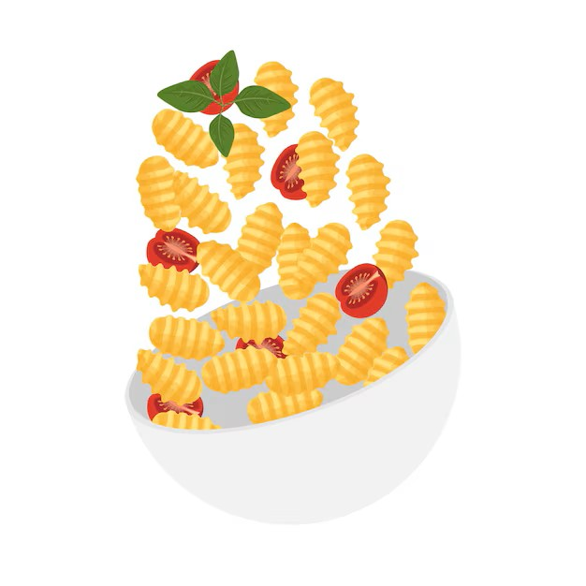
ČTVRTEK 19.2.2026
Polévka: Krupicová s mrkví a hráškem(A:1,7,9)
- Dušená kapusta s výpečky, chléb(A:1,3,7,9)
- Zapečené gnocchi se sušenými rajčaty, smetanou a sýrem(A:1,3,7)

PÁTEK 20.2.2026
Polévka: Vývar s nudlemi(A:1,7,9)
- Masové koule s rajskou omáčkou, těstoviny(A:1,3,7,9)
- Játra na cibulce, pečené brambory(A:9)
Ovoce
_______________________________________________________________________________
Jídlo obsahuje alergeny.
Seznam alergenů: 1 obiloviny obsahující lepek 7 mléko
3 vejce 9 celer
4 ryby 10 hořčice

ZMĚNA JÍDELNÍČKU A ALERGENŮ VYHRAZENA.
PŘIPRAVENÉ POKRMY JSOU URČENY K OKAMŽITÉ SPOTŘEBĚ. ZA POZDĚJŠÍ
KONZUMACI NEBEREME ZODPOVĚDNOST.

Koželová D., kuchařka Chudíčková L., vedoucí ŠJ

